

**Серия “Технология”**

**Инструкция**

**ПОДАРКИ ДЛЯ ДЕТЕЙ СОТРУДНИКОВ НА НОВЫЙ ГОД**

                          От 03.01.2024

Ежегодно РО 6 поздравляет детей сотрудников до 14 лет с новогодними праздниками. Для этого РО6 покупает новогодние сладкие подарки. Ниже описаны пошаговые действия:

**1. Выбор подарков АВГУСТ**  
-Изучить популярные подарки для детей. Можно провести опрос среди сотрудников, чтобы узнать предпочтения их детей.

-Определить бюджет на подарки до августа месяца текущего года, ориентируясь по весу подарка минимум 400 г.

- Сделать заказы на накопление средств во всех компаниях и утвердить их на ФП до октября месяца

**2. Выбор поставщика СЕНТЯБРЬ :**   
-В списке [Данные, которыми РО6 УК обменивается с другими постами и внешними контрагентами](https://docs.google.com/document/d/1sK148REu4u9voDs2F1Ep-iCxZ772mAUJAlsUqEQycuc/edit)выбрать надежных поставщиков или магазины, которые могут предложить хорошие скидки на оптовые заказы либо рассмотреть еще варианты поставщиков. Запросить у них прайсы на текущий год.

**3. Сбор списков детей ОКТЯБРЬ:**

Поставить задачи РО1 (НО1) компаний с просьбой предоставить информацию о всех детях сотрудников компании до 14 лет (имя, фамилия, возраст).

**4. Закупка подарков ОКТЯБРЬ-НОЯБРЬ**

-Сделать заказы у выбранных поставщиков, учитывая количество подарков с запасом в 3 подарка на каждую компанию, чтобы в случае подстраховки был запасной подарок. Всегда необходимо иметь несколько запасных подарков на случай непредвиденных ситуаций.

-Организовать доставку подарков в офис и на производство через НО2

**5. Вручение подарков ДЕКАБРЬ**

-Назначить дату предновогоднего мероприятия или встречи для вручения подарков. Это может быть новогоднее собрание или корпоративное мероприятие.

-Организовать вручение подарков детям сотрудников лично или через их родителей. Можно пригласить Деда Мороза или других персонажей для создания праздничной атмосферы.

-Организовать фото- и видеосъемку мероприятия для публикации в соц сетях.

-После мероприятия взять обратную связь от сотрудников и их детей для улучшения будущих мероприятий и публикации отзывов в соц сетях.  
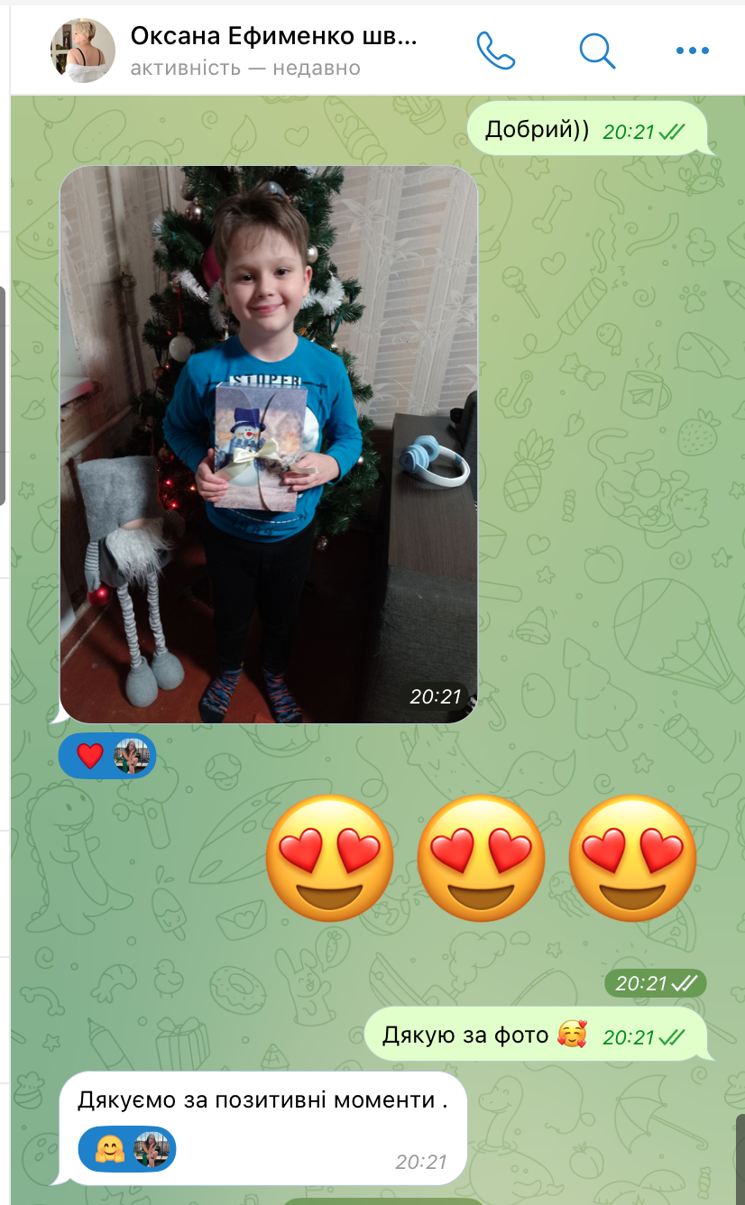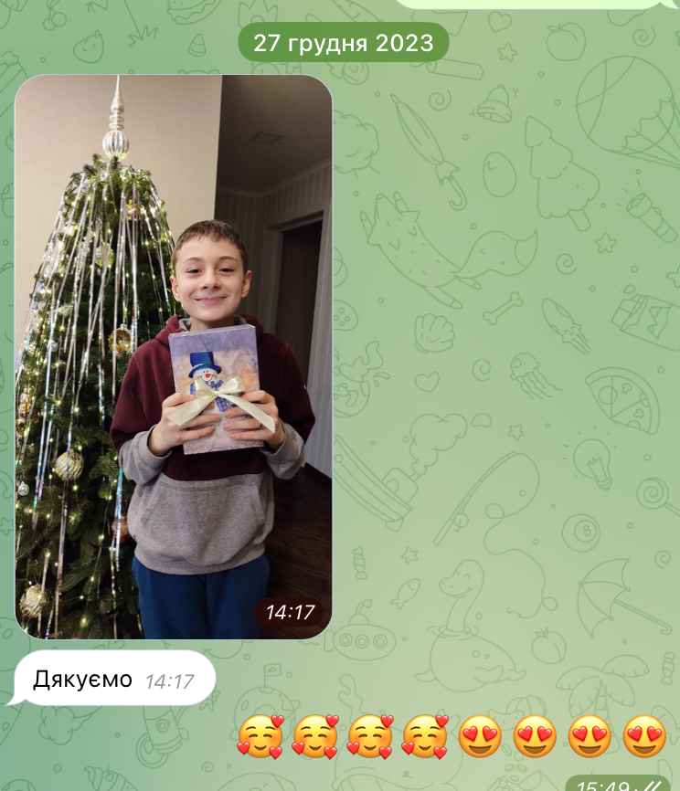

Данная инструкция поможет организовать эффективную и запоминающуюся программу подарков для детей сотрудников.